**INSTITUTO FEDERAL DE EDUCAÇÃO, CIÊNCIA E TECNOLOGIA DE PERNAMBUCO – *CAMPUS* BELO JARDIM**

**Manual do Usuário**



**GRUPO:**

Tomás Abdias dos Anjos Lima { taal@discente.ifpe.edu.br }

José Ricardo Espindola Macena { jrem1@discente.ifpe.edu.br }

Fábio Braz Ferreira { fbf@discente.ifpe.edu.br }

**BELO JARDIM - PE**

**24 de Outubro de 2022**

**TABELAS DE FIGURAS**

Figura 01 - Tela de Login

Figura 02 - Tela de Recuperação de Senhas

Figura 03 - Tela de Cadastro de Usuários

Figura 04 - Tela de Home - Dashboard 1

Figura 05 - Tela de Home - Dashboard 2

Figura 06 - Tela de Home - Dashboard 3

Figura 07 - Tela de Exibição de Histórico

Figura 08 - Tela de Impressoras

Figura 09 - Tela de Exportação de Relatório

Figura 10 - Tela de Menu

Figura 11 - Tela de Menu Aberto

Figura 12 - Tela de Personalização

Figura 13 - Tela Barra de Monitoramento

Figura 14 - Tela Badge de Alerta

Figura 15 - Tela de Ajuda

Figura 16 -

Figura 17 -

Figura 18 -

**SIGLAS E ABREVIAÇÕES**

SA 01 - VOLGSCHERM - Tela de rastreamento

SA 02 - HTML5 - Linguagem de Marcação de HiperTexto

SA 03 - CSS3 - Cascading Style Sheets

SA 04 - PHP - Hypertext Preprocessor

SA 05 - JAVASCRIPT - Linguagem de programação

SA 06 - URL - Endereço virtual de uma página ou website

SA 07 - LINUX - Sistema Operacional

SA 08 - CPU - Central Processing Unit

SA 09 - GHz - Gigahertz

SA 10 - Dual Core - Dois Núcleos

SA 11 - MB - Megabyte

SA 12 - RAM - Random Access Memory

SA 13 - GB - Gigabyte

SA 14 - DASHBOARD - Painel de controle

SA 15 - IP - Internet Protocol

**SUMÁRIO**

**1 - Introdução** **4**

1.1 - Tecnologias Usadas 4

1.2 - Utilização do Website 4

**2 - Funções do Sistema** **4**

2.1 - Gerenciar Fluxo de Usuários 4

2.2 - Visualizar Dados em Dashboard 4

2.3 - Exportar Relatório 5

2.4 - Exibir Impressoras e seus Atributos 5

2.5 - Gerenciar Impressoras 5

2.6 - Exportar Dados Individuais das Impressoras 5

2.7 - Funções Avançadas de Gerenciamento das Impressoras 5

2.8 - Fornecer Meios para Estilização Gráfica do Sistema 5

2.9 - Filtrar dados 5

2.10 - Gerenciar Usuários 5

**3 - Modo de Utilização** **6**

3.1 - Tela de Login 6

3.2 - Tela de Recuperação de Senha 7

3.3 - Tela de Cadastro 8

**4 - Contato e Ajuda** **9**

## 

## 1 - Introdução

O Volgscherm é um sistema que permite o monitoramento de impressoras de diversas empresas, organizações e dependências familiares por meio da rede, tornando fácil o acompanhamento das impressões como também o funcionamento e números individuais de cada impressora.

Esse documento visa o esclarecimento das funcionalidades desenvolvidas, as tecnologias usadas, esclarecimento de possíveis erros e guia do usuário, fornecendo o entendimento de qualquer parte site para um bom fluxo de usabilidade.

### **1.1 - Tecnologias Usadas**

Para desenvolvimento do sistema foram utilizadas as tecnologias HTML5, CSS3, PHP e JavaScript, tecnologias comumente utilizadas para desenvolvimento de websites por fornecerem boa performance e comportamento às páginas desenvolvidas, trazendo segurança e tornando a usabilidade das páginas com alto grau de satisfação.

### **1.2 - Utilização do Website**

O sistema fica alocado na rede, para sua utilização é necessário apenas sua URL e a licença para utilização. Para funcionamento alguns parâmetros referentes a sistema operacional e hardware devem ser adotados. Para utilização do monitoramento referente a captação das informações das impressoras deve-se utilizar o sistema operacional Linux, por critérios de maior segurança e versatilidade. O hardware mínimo deve obedecer os seguintes critérios:

1. CPU: Dual-core de, no mínimo, 2 GHz;

2. Espaço de Armazenamento: 200MB;

3. Memória RAM: 2 GB;

## 2 - Funções do Sistema

### **2.1 - Gerenciar Fluxo de Usuários**

O sistema disponibiliza mecanismos de entrada e saída de usuários visando a organização e autenticação dos utilizadores, tornando seguro todo trabalho realizado no sistema.

### **2.2 - Visualizar Dados em Dashboard**

O sistema disponibiliza em forma de dashboard, gráficos com estimativas em porcentagem de dados captados sobre as impressoras, como a comparação de uso individual ou coletiva em períodos específicos de tempo.

### **2.3 - Exportar Relatório**

O sistema fornece meios de exteriorizar relatórios individual ou coletiva das impressoras para análise externa ao sistema, viabilizando o estudo em diferentes formas e possibilitando novos meios de monitoramento.

### **2.4 - Exibir Impressoras e seus Atributos**

O sistema fornece informações sobre as impressoras cadastradas no mesmo, atributos individuais e números de seu funcionamento em forma de dashboard.

### **2.5 - Gerenciar Impressoras**

O sistema fornece meios para cadastro, atualização de dados, busca ou remoção de impressoras, para que seja mantido de forma certa e concisa as reais informações sobre elas.

### **2.6 - Exportar Dados Individuais das Impressoras**

O sistema possibilita a exteriorização dos dados de cada empresa para a documentação ou comparação de maior número de impressões realizadas por cada uma.

### **2.7 - Funções Avançadas de Gerenciamento das Impressoras**

O sistema disponibiliza meios para acompanhamento mais aprofundado individual das impressoras, como emitir alerta de baixa carga individual, ordenar impressoras por quantidade de uso, e exibir número de impressoras em funcionamento.

### **2.8 - Fornecer Meios para Estilização Gráfica do Sistema**

O sistema possibilita que o usuário torne-o de seu gosto, fornecendo mecanismos para escolha de paleta de cores do sistema e inserção ou atualização do logotipo da empresa ao qual o sistema está realizando o monitoramento.

### **2.9 - Filtrar dados**

O sistema oferece formas de filtragem de dados com base em determinados períodos de tempo, possibilitando a comparação e acompanhamento do uso.

### **2.10 - Gerenciar Usuários**

O sistema fornece meios para cadastro, atualização de dados e remoção de usuários, para mantimento apenas dos reais utilizadores do sistema, tornando mais seguro e responsável cada indivíduo utilizador.

## 3 - Modo de Utilização

### **3.1 - Tela de Login**

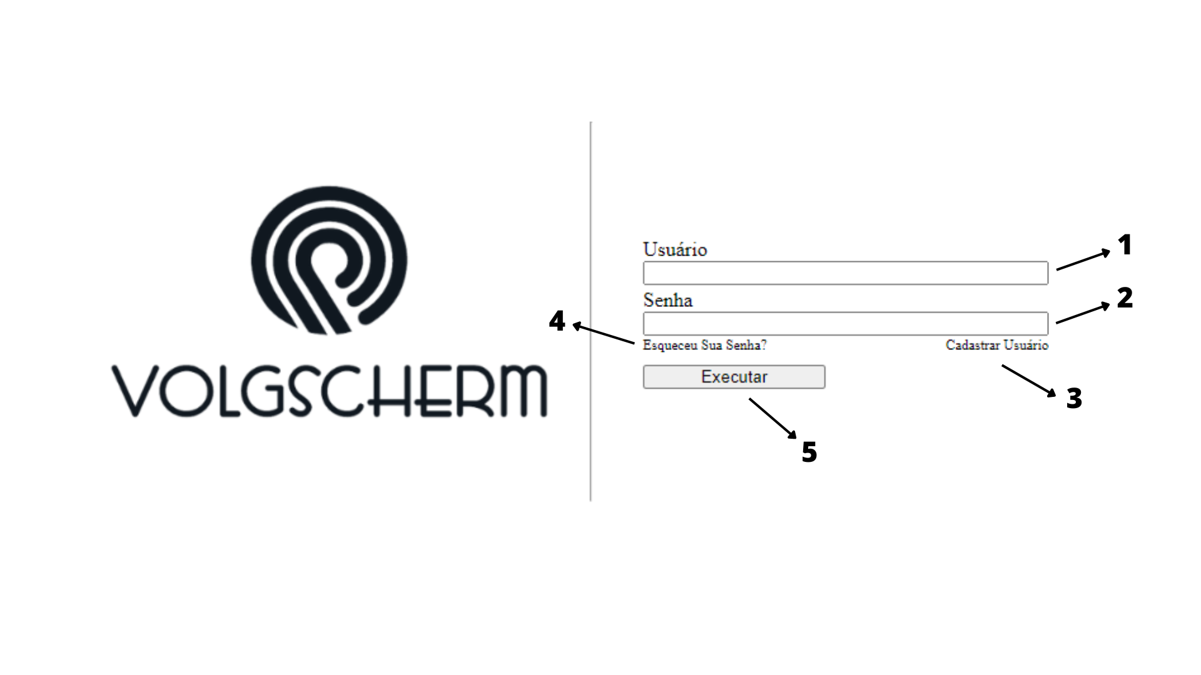

Figura 01: Tela de Login

1. Campo para preenchimento do “Usuário” como foi cadastrado no sistema.
2. Campo para preenchimento da “Senha” como foi cadastrado no sistema.
3. Redirecionamento a página de Cadastro de Usuário caso ainda não possua login no sistema.
4. Redirecionamento a página de Recuperação de Senha caso o usuário tenha problemas com sua senha no acesso ao sistema.
5. Botão responsável pela validação dos campos “Usuário” e “Senha” após preenchidos.

| **Problema** | **Causa** | **Solução** |
| --- | --- | --- |
| Preencha o nome de usuário | Campo “Usuário” ainda não preenchido | Preencha o campo “Usuário” |
| Preencha sua senha | Campo “Senha” ainda não preenchido | Preencha o campo “Senha” |
| Falha ao logar! Usuário ou Senha Incorretos | Fornecimento incorreto de informações aos campos “Usuário” ou “Senha” | Verifique se as informações de “Usuário” e “Senha” condizem aos fornecidos quando cadastrados no sistema |

### **3.2 - Tela de Recuperação de Senha**

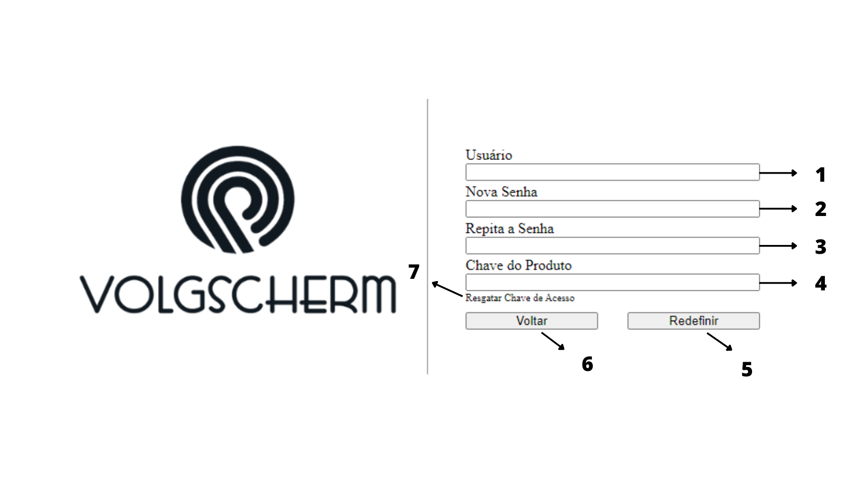

Figura 02: Tela de Recuperação de Senhas

1. Campo para preenchimento do “Usuário” como foi cadastrado no sistema.
2. Campo para preenchimento da nova “Senha” que será fornecida ao sistema.
3. Campo para a repetição da senha de forma idêntica à fornecida no campo anterior.
4. Chave da licença do produto, tal qual foi fornecida pelo dono do produto no momento da compra do sistema.
5. Botão de redefinição que valida os campos fornecidos.
6. Botão que volta a tela de login do sistema.
7. Campo de redirecionamento para resgate da chave da licença do produto.

| **Problema** | **Causa** | **Solução** |
| --- | --- | --- |
| Repita sua senha | A nova senha não está sendo fornecida ao campo de repetição | Repita a senha para validação em duas etapas |
| Preencha o nome de usuário | Campo “Usuário” não preenchido | Preencha o campo “Usuário” para redefinir a senha |
| Preencha sua senha | Campo “Senha” não preenchido | Preencha o campo “Senha” para redefinir a senha |
|  |  |  |
| Informe a chave do produto | Chave de verificação do produto não preenchida | Forneça a Chave da sua licença do sistema para redefinir a senha |
| As senhas não coincidem | Senha fornecidas divergem uma da outra | Forneça a senha correta e idêntica aos dois campos |

### 

### **3.3 - Tela de Cadastro**

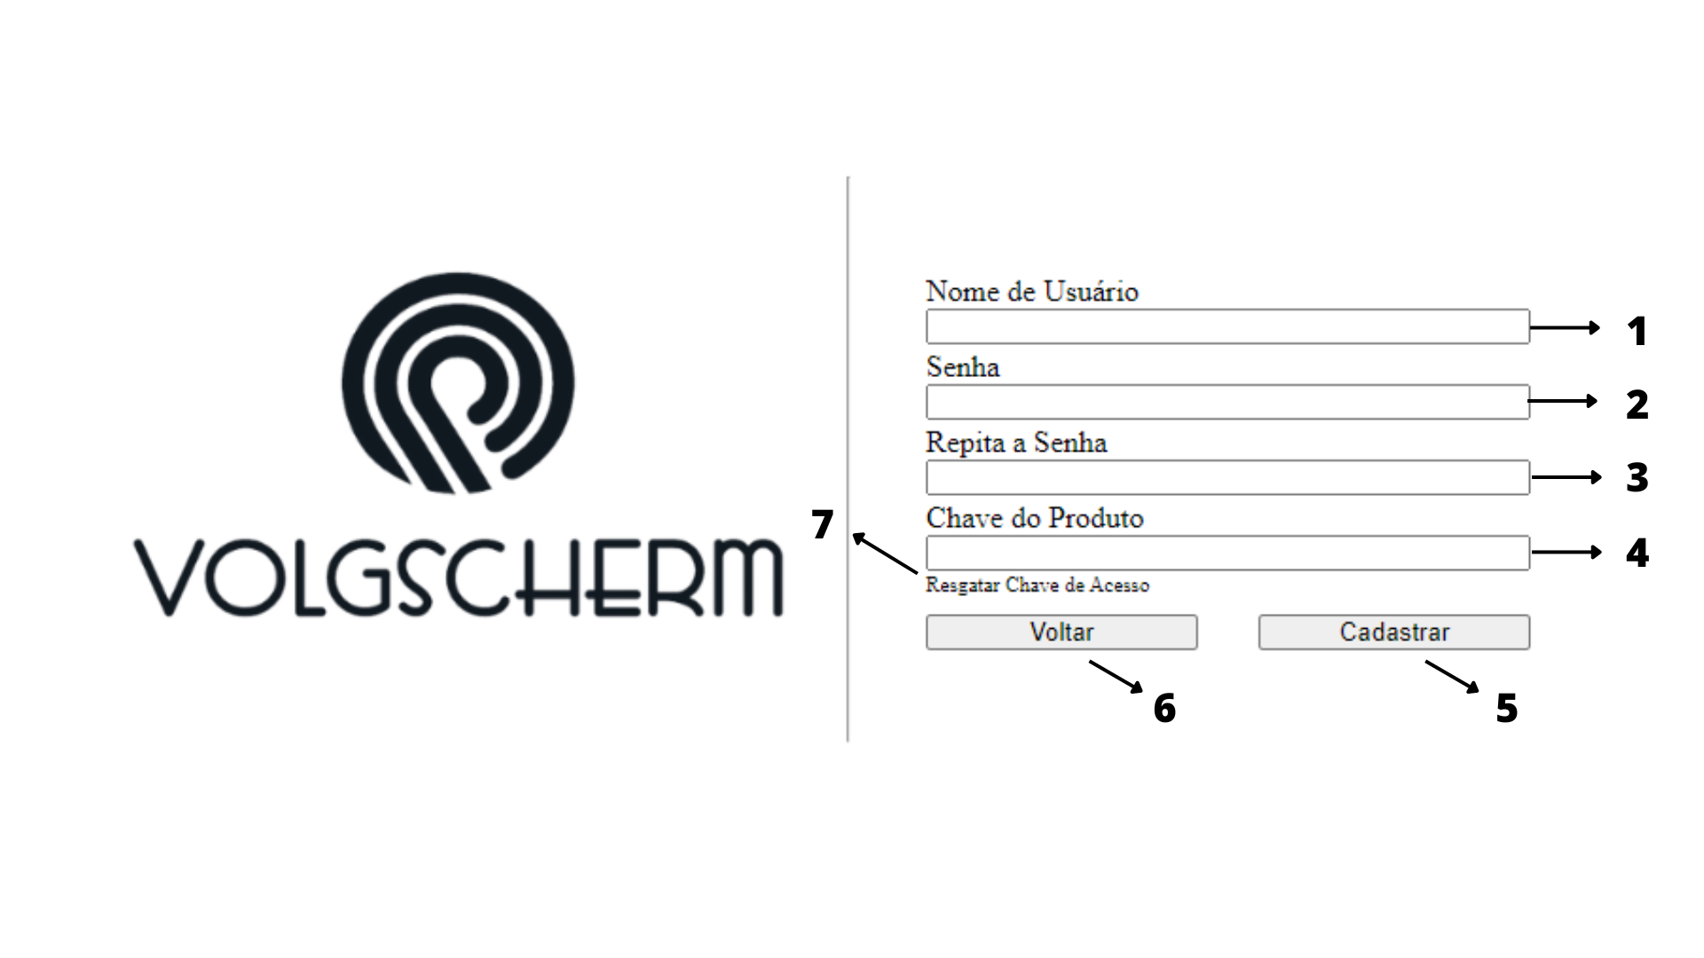

Figura 03: Tela de Cadastro de Usuários

1. Campo para fornecimento do nome do “Usuário” para ser cadastrado no sistema.
2. Campo para preenchimento da “Senha” que será utilizada no sistema.
3. Campo para a repetição da senha de forma idêntica à fornecida no campo anterior.
4. Chave da licença do produto, a qual foi fornecida pelo dono do produto no momento da compra do sistema.
5. Botão para cadastro que valida os campos fornecidos.
6. Botão que volta a tela de login do sistema.
7. Campo de redirecionamento para resgate da chave da licença do produto.

| **Problema** | **Causa** | **Solução** |
| --- | --- | --- |
| Repita sua senha | A nova senha não está sendo fornecida ao campo de repetição | Repita a senha para validação em duas etapas |
| Preencha o nome de usuário | Campo “Usuário” não preenchido | Preencha o campo “Usuário” para redefinir a senha |
| Preencha sua senha | Campo “Senha” não preenchido | Preencha o campo “Senha” para redefinir a senha |
| Informe a chave do produto | Chave de verificação do produto não preenchida | Forneça a Chave da sua licença do sistema para redefinir a senha |
| As senhas não coincidem | Senha fornecidas divergem uma da outra | Forneça a senha correta e idêntica aos dois campos |

### **3.4 - Tela de Home**

### **Dashboard 1**

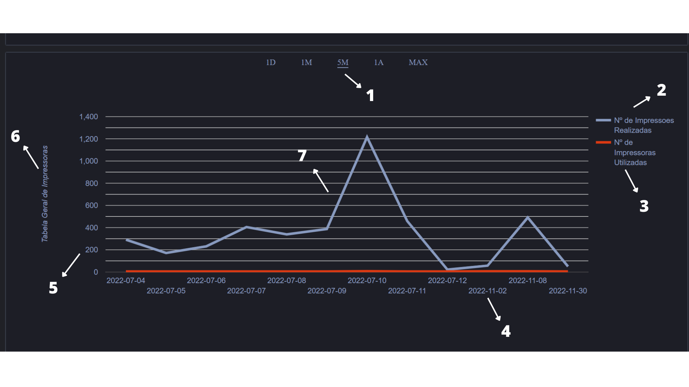

Figura 04: Tela de Home - Dashboard 1

1. Campo de escolha de período de tempo aos quais serão exibidos respectivos dados em forma de gráficos nos dashboards na parte inferior.
2. Números de impressões realizadas por impressoras em determinado período de tempo.
3. Número de impressoras utilizadas na consulta aos dados.
4. Datas em que o sistema buscou dados referentes ao período especificado.
5. Número em escala das impressões.
6. Descrição do dashboard.
7. Dados da consulta em maneira gráfica.

| **Problema** | **Causa** | **Solução** |
| --- | --- | --- |
| Falha na execução do SQL | Deve estar havendo problemas com a conexão com o banco de dados. | 1. Reinicie o sistema;  2. Verifique o banco de dados. |
| Não é exibido nenhum dado nos dashboards | A base de dados não contém nenhum dado para realizar a exibição naquele período. | Forneça dados ou comece o monitoramento das impressoras para preenchimento da base de dados. |

### 

### **Dashboard 2**

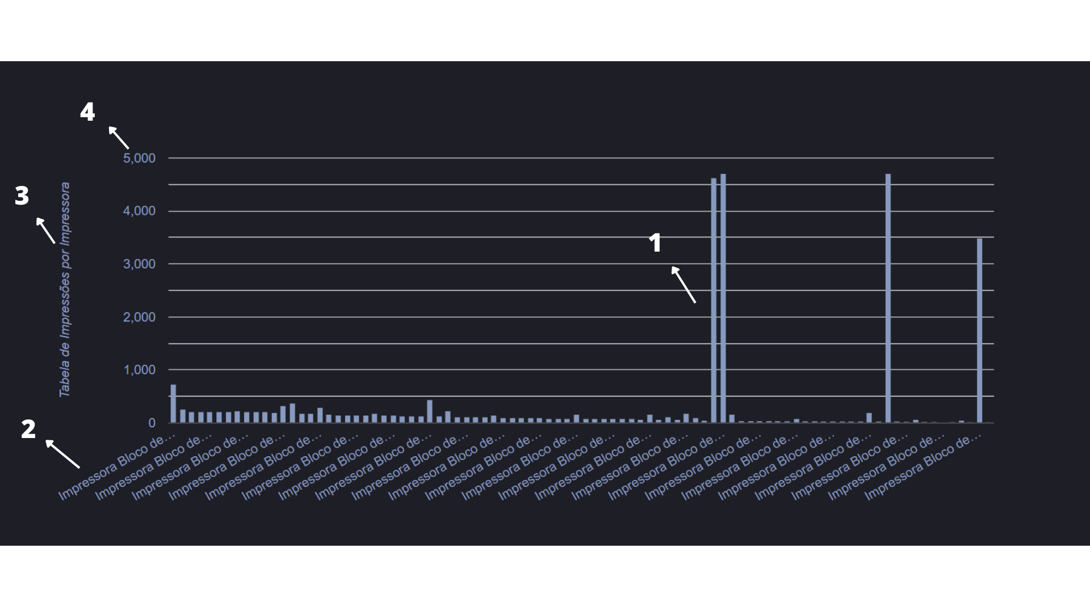

Figura 05: Tela de Home - Dashboard 2

1. Dados Individuais das impressoras em forma de colunas por período especificado.
2. Nome da impressora a qual se refere os dados.
3. Descrição do dashboard.
4. Número em escala das impressões.

| **Problema** | **Causa** | **Solução** |
| --- | --- | --- |
| Falha na execução do SQL | Deve estar havendo problemas com a conexão com o banco de dados. | 1. Reinicie o sistema;  2. Verifique o banco de dados. |
| Não é exibido nenhum dado nos dashboards | A base de dados não contém nenhum dado para realizar a exibição naquele período. | Forneça dados ou comece o monitoramento das impressoras para preenchimento da base de dados. |

### 

### **Dashboard 3**

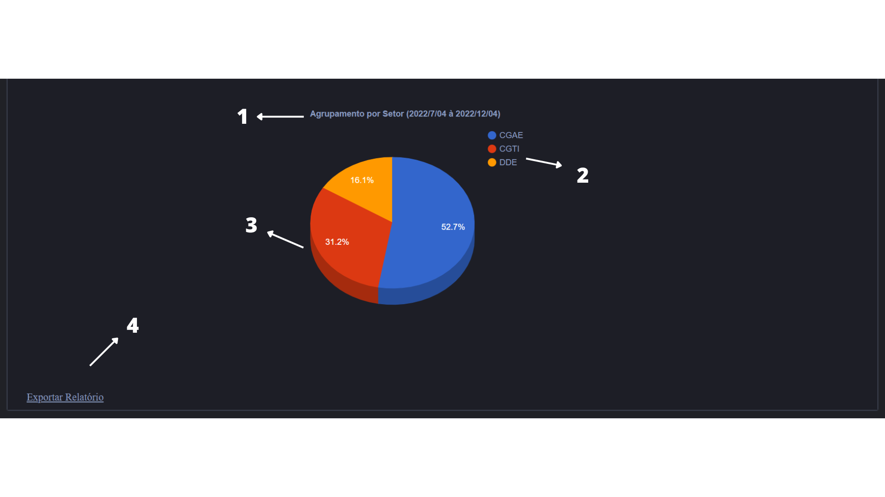

Figura 06: Tela de Home - Dashboard 3

1. Descrição do dashboard.
2. Diferenciação de setores das impressoras por cores.
3. Representação correspondente a porcentagem de uso das impressoras em formato de gráfico de pizza.
4. Campo para exportação de relatório referente ao período de tempo especificado.

| **Problema** | **Causa** | **Solução** |
| --- | --- | --- |
| Falha na execução do SQL | Deve estar havendo problemas com a conexão com o banco de dados. | 1. Reinicie o sistema;  2. Verifique o banco de dados. |
| Não é exibido nenhum dado nos dashboards | A base de dados não contém nenhum dado para realizar a exibição naquele período. | Forneça dados ou comece o monitoramento das impressoras para preenchimento da base de dados. |

### 

**3.5 - Tela de Exibição de Histórico**

### 

Figura 07: Tela de Exibição de Histórico

### Campo referente ao id da impressora.

1. Número serial da impressora, equivalente ao seu atributo de diferenciação.
2. Campo referente a data da consulta.
3. Campo de contabilização das impressões que foram realizadas naquela data.

| **Problema** | **Causa** | **Solução** |
| --- | --- | --- |
| Não é exibido nenhum dado para exportação. | A base de dados não contém nenhum dado para realizar a exportação naquele determinado período.. | Forneça dados ou comece o monitoramento das impressoras para preenchimento da base de dados. |

### 

### 

### 

### **3.6 - Tela das Impressoras**

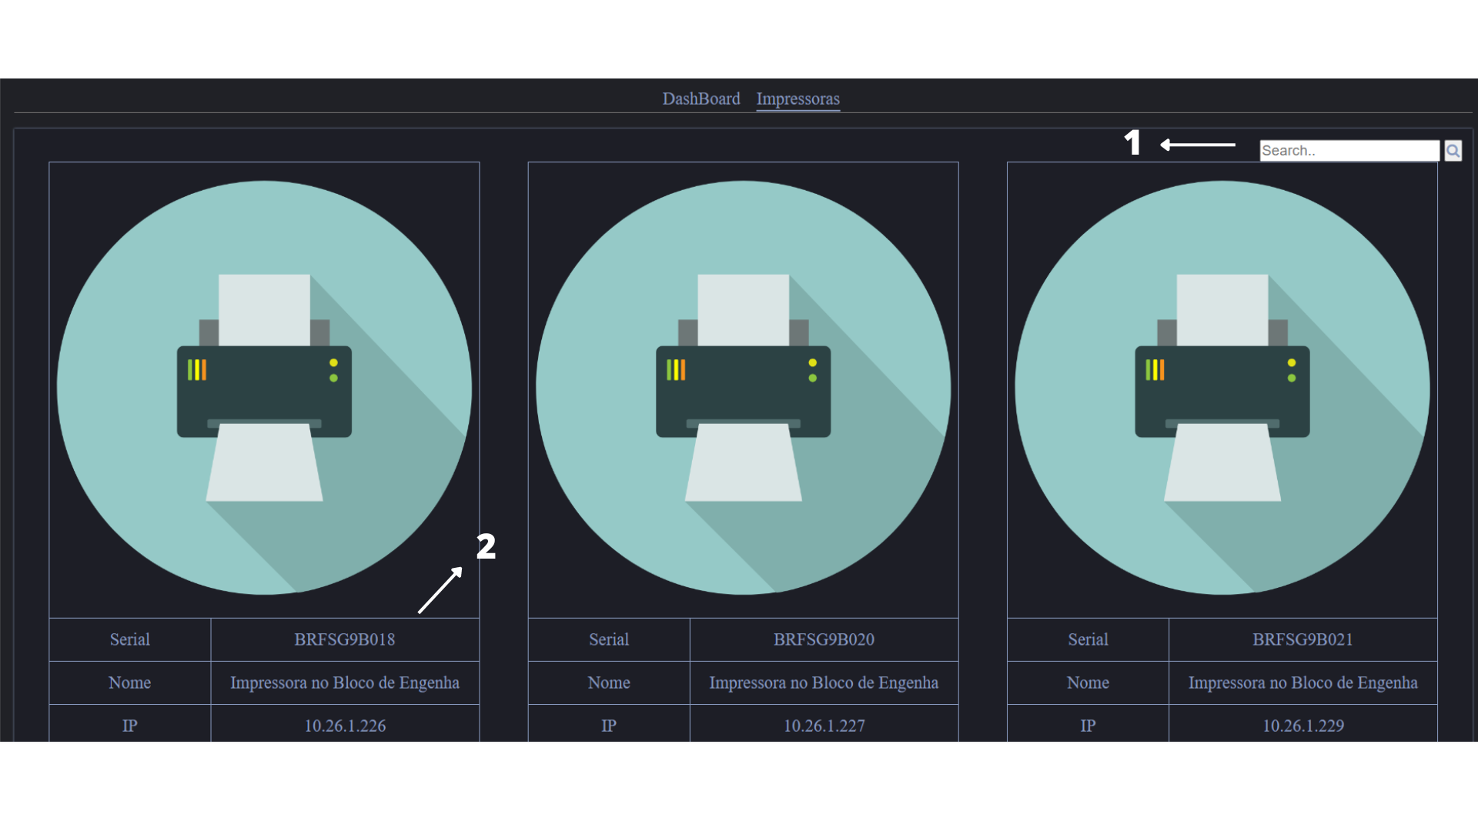

Figura 08: Tela de Impressoras

1. Campo de pesquisa ao qual realiza-se a busca pela Serial da impressora.
2. Campos de visualização dos atributos individuais de cada impressora.

| **Problema** | **Causa** | **Solução** |
| --- | --- | --- |
| Não é exibida nenhuma impressora. | Não há nenhuma impressora cadastrada no sistema. | Cadastre ou realize a busca do sistema para recebimento de seus atributos. |
| Não é encontrada nenhuma impressora. | O sistema não encontrou nenhuma impressora com o número serial fornecido. | Verifique se o número serial está correto. |

### 

### **3.7 - Tela Exportação de Relatório**

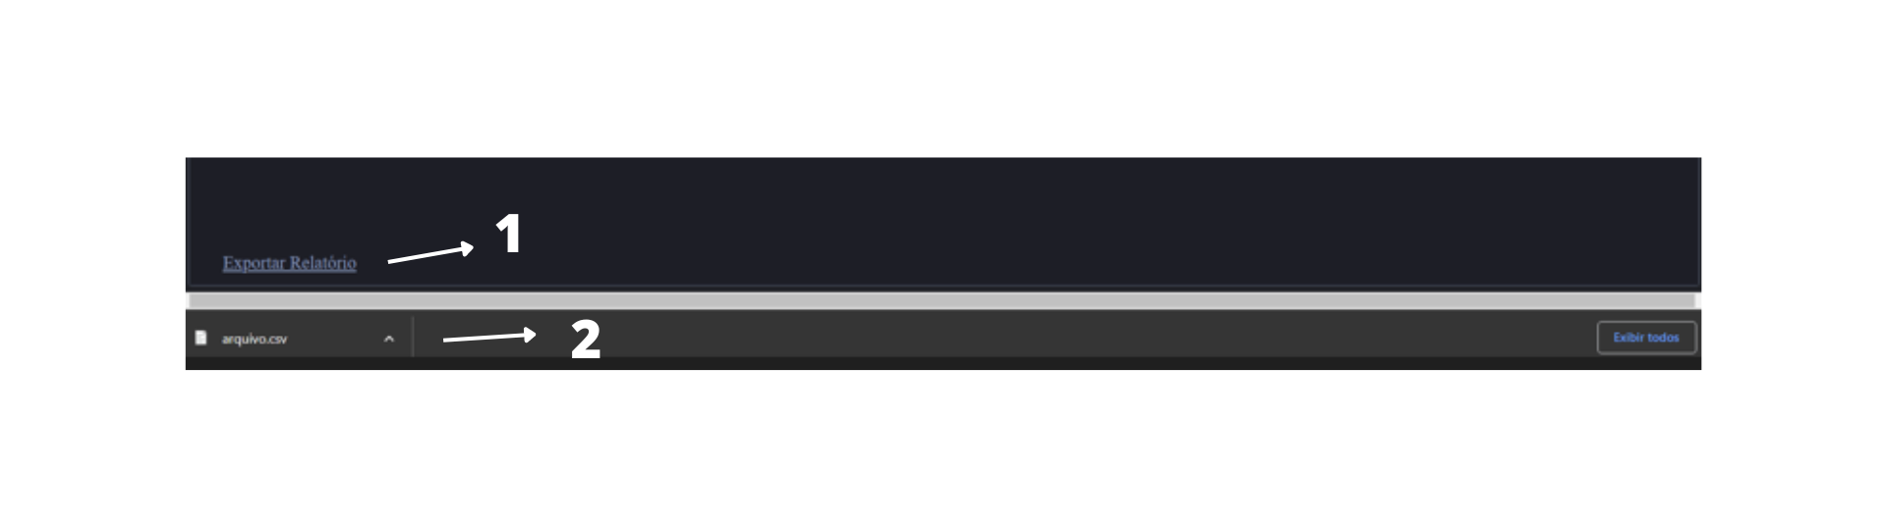

Figura 09: Tela de Exportação de Relatório

1. Campo de requisição de exportação do relatório.
2. Arquivo já baixado com as informações.

| **Problema** | **Causa** | **Solução** |
| --- | --- | --- |
| Não é exibido nenhum dado no arquivo de exportação. | A base de dados não contém nenhum dado para realizar a exportação naquele determinado período. | Forneça dados ou comece o monitoramento das impressoras para preenchimento da base de dados. |

### 

### **3.8 - Tela de Menu**



Figura 10: Tela de Menu

1. Campo de clivagem para descer o menu com suas alternativas de configurações.

### **3.9 - Tela de Menu Aberto**

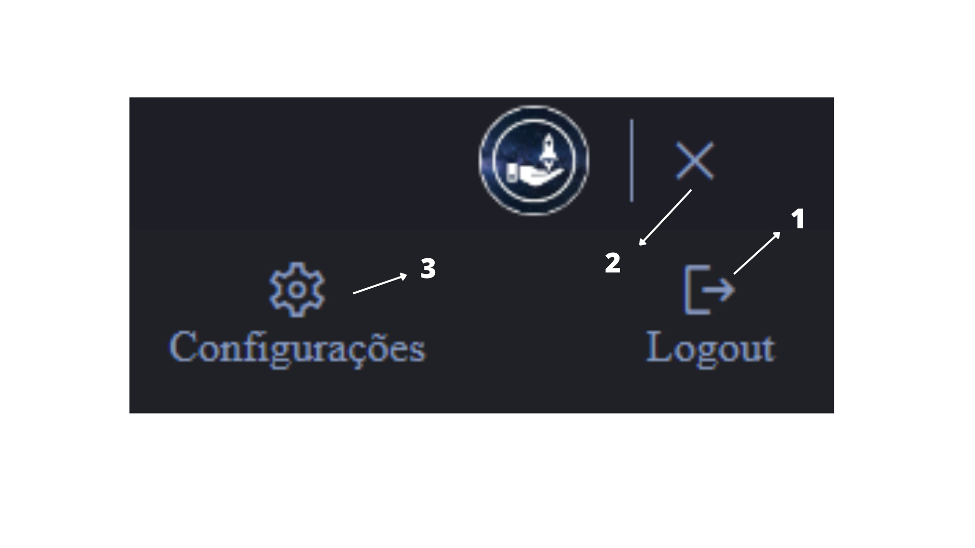

Figura 11: Tela de Menu Aberto

1. Campo para realizar Logout do sistema.
2. Campo para fechar o menu.
3. Redirecionamento para tela de configurações do sistema e usuário utilizador.

### **3.10 - Tela de Personalização**

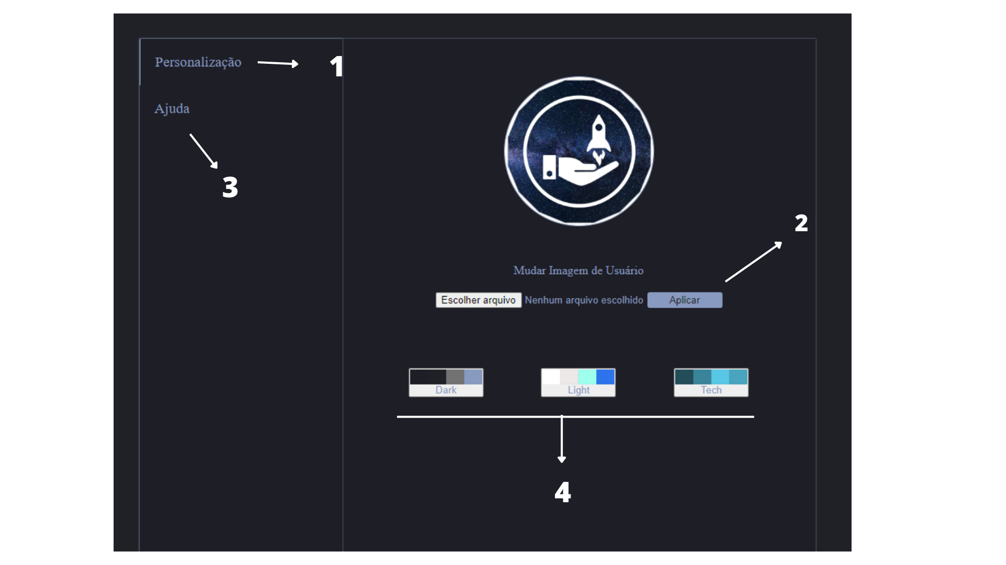

Figura 12: Tela de Personalização

1. Campo de status sobre qual tela está no momento.
2. Área de troca da foto identificadora do usuário do sistema.
3. Campo de ajuda destinado a direcionamento do usuário em caso de grandes problemas com o sistema.
4. Área de escolha de tema de cores que irão compor o layout da página.

| **Problema** | **Causa** | **Solução** |
| --- | --- | --- |
| Você esqueceu de selecionar o arquivo para: imagem de usuário | No campo de escolha de nova foto não foi escolhida nenhuma foto para atualização. | Realize a escolha de uma foto para atualização. |
| O arquivo precisa contemplar a seguinte extensão: PNG | O formato da foto escolhida não contempla a extensão tipo PNG. | Verifique a extensão de sua foto. Se for diferente de PNG converta-a ou busque por outra. |

### 

### **3.11 - Tela Barra de Monitoramento**

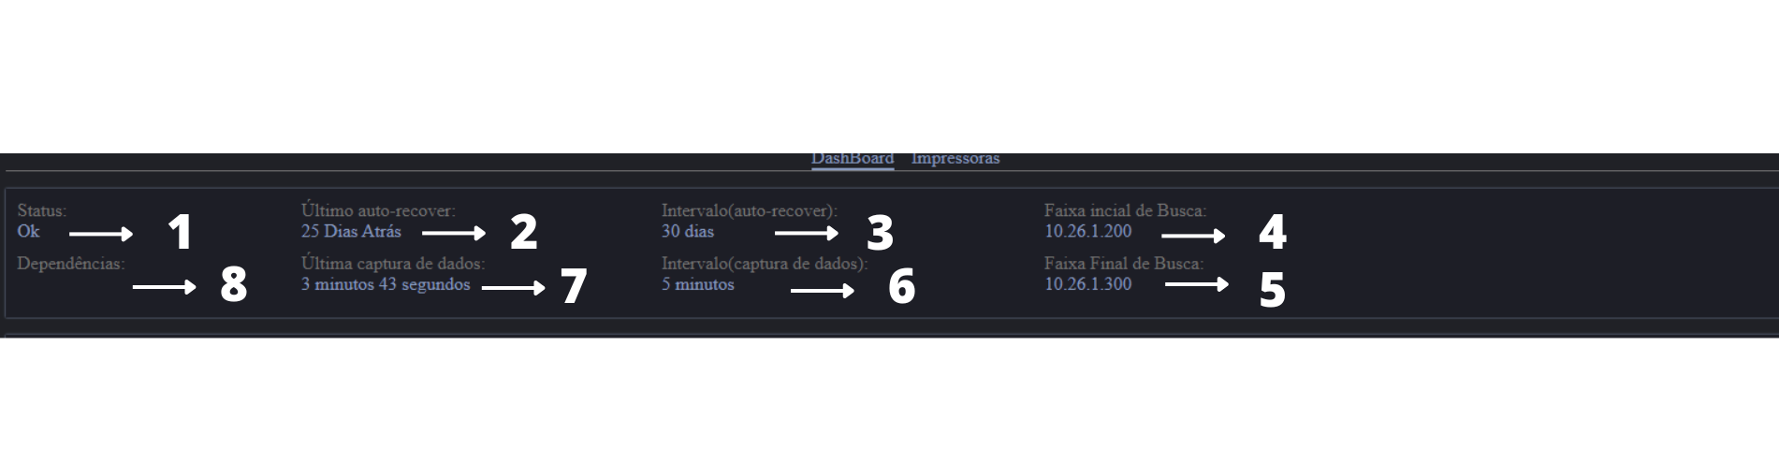

Figura 13: Tela Barra de Monitoramento

1. Status de funcionamento do sistema.
2. Última recuperação do sistema.
3. Período de intervalo do auto-recover.
4. IP de início da auto-busca do sistema por impressoras.
5. IP final da auto-busca do sistema por impressoras.
6. Intervalo em que o sistema realiza a varredura nas impressoras da rede.
7. Momento da última busca do sistema nas impressoras.
8. **????????????????????????????????????????????????????????**

### **3.12 - Badge de Alerta**

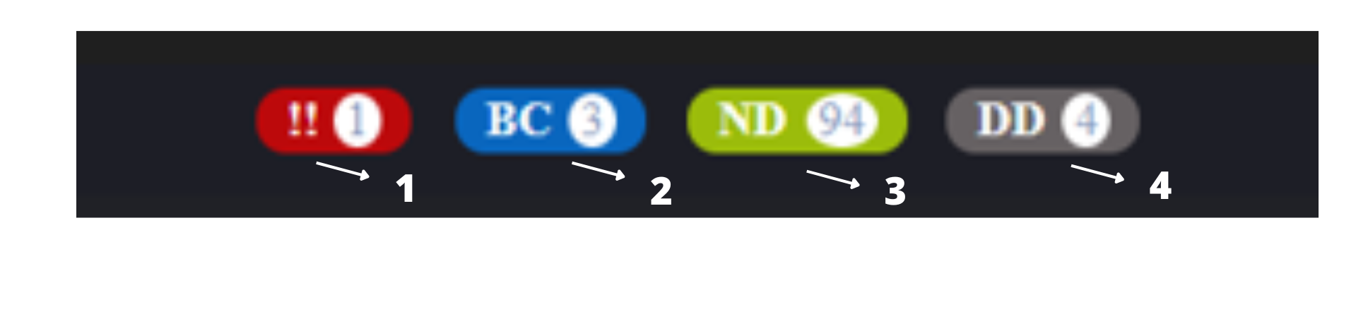

Figura 14: Tela de Badge de alerta

1. Alerta de impressoras em mal funcionamento.
2. Alerta de Impressoras com baixa carga.
3. Número de novos dispositivos.
4. Número de dispositivos desativados.

### **3.13 - Tela de Ajuda**

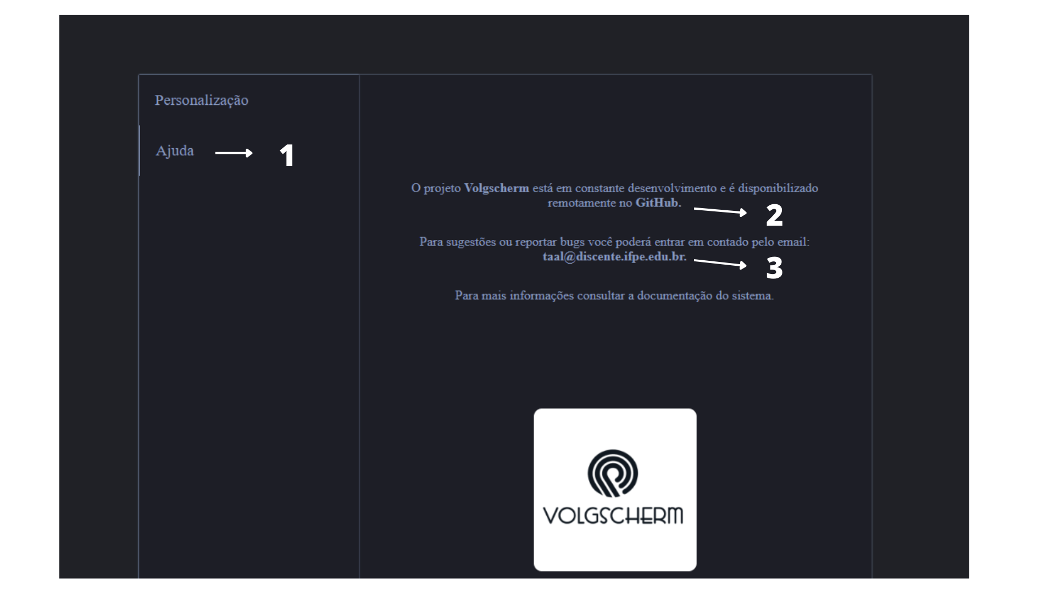

Figura 15: Tela de Ajuda

1. Campo de status sobre qual tela está no momento.
2. Link de redirecionamento do sistema para repositório no GitHub.
3. Link de redirecionamento do sistema para reportar bugs ou problemas ocorrentes no sistema.

### 

### **3.14 - Tela de Esclarecimento da Chave do Produto**

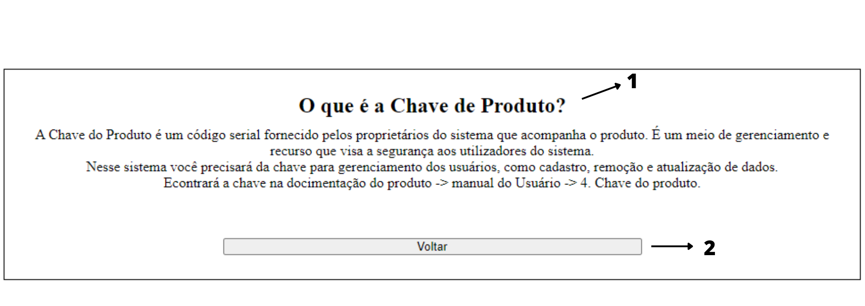

Figura 16: Tela de Esclarecimento da Chave do Produto

1. Texto de Esclarecimento sobre a chave do produto.
2. Campo de voltar a página de cadastro.

### 

### **3.15 - Tela Remoção de Usuário**

### 

Figura 17: Tela de Remoção de Usuário

1. Campo de status sobre qual tela está no momento.
2. Campo para fornecimento do código do produto.
3. Campo para deletar conta do usuário.

| **Problema** | **Causa** | **Solução** |
| --- | --- | --- |
| A Chave do Produto não condiz com a cadastrada. | A chave do produto não corresponde à cadastrada no sistema. | Forneça a chave correta para exclusão do usuário. |

### 

## 4 - Chave do Produto

### **4.1 O que é a Chave de Produto?**

A Chave do Produto é um código serial fornecido pelos proprietários do sistema que acompanha o produto. É um meio de gerenciamento e recurso que visa a segurança aos utilizadores do sistema.

Nesse sistema você precisará da chave para gerenciamento dos usuários, como cadastro, remoção e atualização de dados.

### **4.2 Qual é a Chave do Meu Produto?**

A Chave do seu Produto é H2MSemrH63. Para uso deve-se seguir igualmente todos caracteres, suas letras em maiúsculo e minúsculo além dos números e do espaçamento.

## 5 - Contato e Ajuda

Em caso de maiores problemas, siga as seguintes etapas:

1. Verifique a documentação que acompanha o sistema.
2. Entre em contato por e-mail com a equipe de suporte ( jrem1@discente.ifpe.edu.br, taal@discente.ifpe.edu.br, fbf@discente.ifpe.edu.br ). O suporte online está disponível para todos os clientes Volgscherm, ele é a fonte mais rápida de informação e assistência sobre o sistema. Nele você pode encontrar informações valiosas sobre produtos e solução de problemas comuns.
3. Ligue para o suporte Volgscherm: (87) 98124-3915, (87) 99807-2288.